卒業研究構想発表会について［16～18pt程度］
B01C999 桐蔭鉄郎 指導教員 青葉桐子 教授［12pt］

1. はじめに
いよいよ卒業研究が始まる。卒業研究では、2月下旬に構想発表、10月上旬に中間発表、12月中旬に最終発表がある。発表会当日は、資料として予稿集が配付される。ここでは、その予稿原稿の書き方について説明する。

2. 予稿原稿の書き方
原稿は、A4縦使い横書きとし、基本的に1ページにまとめる。この原稿のように、タイトルは18pt程度で大きく書く。ゴシック体などを使ってもよい。その下に、学籍番号、氏名、指導教員名を、12pt程度で書く。
本文は、2段組みで1行18文字、1ページ40行程度とする。上下左右の余白はそれぞれ25mmにする。図1にMS Wordにおけるページ設定例を示す。
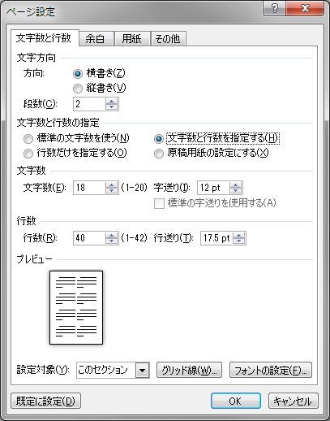

図1. ページ設定ウインドウ
日本語フォントは10.5ptの明朝体、英数字はTimes New Romanを用いる。ギリシャ文字は全角で変換の上、Times New Romanに変更する。たとえばθは、しーたを変換してθを表示し、それを選択θしてTimes New Romanにする。物理量はitalicにする。数式はWord付属の「数式」エディタを用い、式番号を振る。なお、式番号を振る際は、枠なしの表を用いる。
$$F\left(y\right)=\int_{-∞}^{y}{\frac{1}{\sqrt{2πσ^{2}}}}e^{-\frac{{\left(x-μ\right)}^{2}}{2σ^{2}}}dx$$ | (1.1)
文体は「である調」に統一し、「ですます調」、体言止めや「～だ」などの表現は使わない。
本文は、番号を振った「見出し」を作る。今回は構想発表であるので、たとえば、
1. 背景：研究の意義や従来の研究
2. 目的：この研究でやりたいこと
3. 研究方法：目的を達成するための方法
4. 今後の予定：何をいつまでにやるか
参考文献：引用した文献（通し番号を振る）
のような感じかも知れない。
図表を使うときには、図表番号とキャプション（見出し）をつけ、必ず本文から参照する。キャプション位置は、図の場合は図の下、表の場合は表の上にする。写真は図として扱う。

3. 発表の要領
発表は口頭発表（PPT）で、桐蔭アカデミウムのソフォス・ホール（バス停ロータリの隣接の建物、地下1階）で行う。服装は正装とする。持ち時間は、発表4分、質疑3分の計7分である。当日は、表1に示すようにベルが鳴る。
表1 ベルの意味
 | 時間 | 意 味
第1 鈴（予鈴） | 3分 | 発表終了1分前
第2 鈴（本鈴） | 4分 | 発表終了時刻
第3 鈴（終鈴） | 7分 | 持ち時間の終了

4. おわりに
土壇場で慌てないように、準備は余裕を持って早めに行うこと。本原稿が、役に立てば幸いである。

